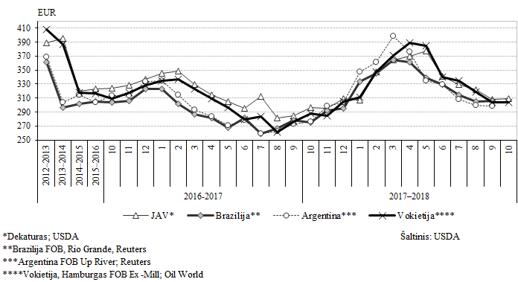

[2018-11-26](https://www.vic.lt/zumpris/2018/11/26/pasaulines-soju-rupiniu-kainos-2012-2018-m-eur-t/)

[Pašarų sektoriaus užsienio rink](https://www.vic.lt/zumpris/category/pasaru-sektorius/pasaru-sektoriaus-uzsienio-rinka/)